Esteban Hernández Nuño
Sexualidad Humana
Actividad Integradora
19/Sep/2016
Profesor Daniel Rojas
Actividad Integradora

SEMANA | CARACTERÍSTICAS | IMAGEN
1 | El proceso de formación del embrión. Se forma una especie de bola llamada “blastocito” que en los primeros 4 días puede llegar a tener alrededor de 100 células. 1 día después de esto, éstas empiezan a separarse en 2 grupos. El conjunto de células pertenecientes al aro exterior formará la placenta que acogerá al bebé. | 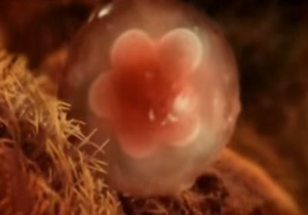
2 | Esta semana es sumamente importante para el desarrollo del embrión, que aunque está en proceso de crecimiento, en esta semana comienzan a aparecer cavidades oculares y formación de sus orejas. Además se va haciendo un hueco que da espacio para huesos, músculos, riñones, pulmones, intestinos y sistema digestivo. | 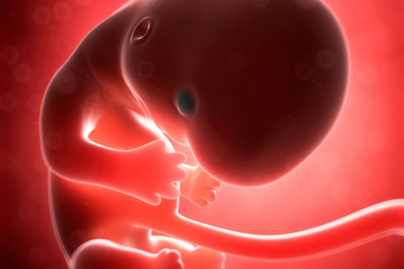
3 | El corazón está conformado por un grupo de células musculares alteradas y sumamente pequeñas. Una de éstas, se contrae de manera espontánea y contagia a las demás de vida, todo este proceso es comienzo de una reacción en cadena hasta que todas las células de corazón comienzan a trabajar y latir. | 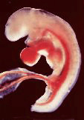
4 | Sus ojos empiezan a distinguirse como dos puntos negros.  Empiezan a desarrollarse los pequeños bultos que formarán más tarde parte sus brazos y piernas.  Además, en la cuarta semana ya habrá capas de tejido que formarán el rostro de tu bebé. | 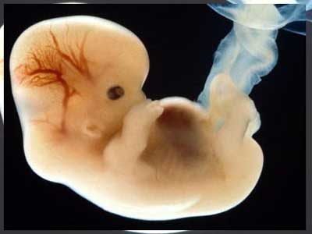
5 | En esta semana, la medida del bebé se multiplica por 40. El crecimiento es auténtico y lo que tenía que observar con un microscopio, ahora es mucho más fácil de ver. | 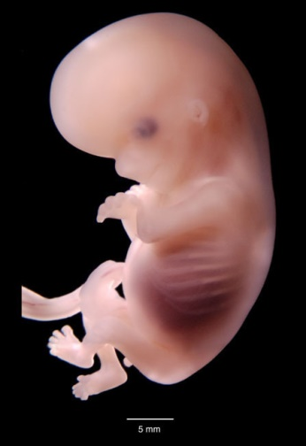
6 | En esta semana el bebé ya mide de entre 2 a 4 milímetros, desde la parte del cráneo hasta la terminación de su columna. También en ésta, su corazón está latiendo, comienzan a salir pequeñas partes de sus miembros que están comenzando a formarse. | 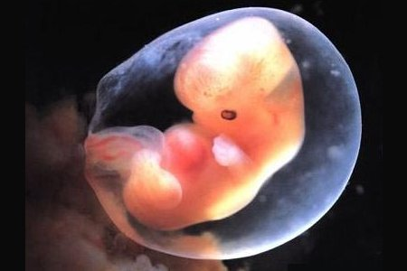
7 | En esta semana crece y ahora mide de entre 4 a 5 milímetros. Comienzan a salir vestigios de los que serán sus piernas y sus brazos | 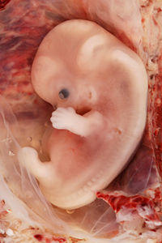
8 | En esta semana el crecimiento del bebé es sumamente impresionante, la longitud del bebé oscila entre 1,4 y 2 centímetros. Comienzan a aparecer los párpados en sus ojitos y empieza el desarrollo de la retina. En esta semana está a punto de culminar el trabajo con las orejas y la punta de la nariz. Empiezan a diferenciarse las válvulas aórticas y pulmonares en su corazón. Crece ña longitud de sus piernas y brazos, aparecen los codos | 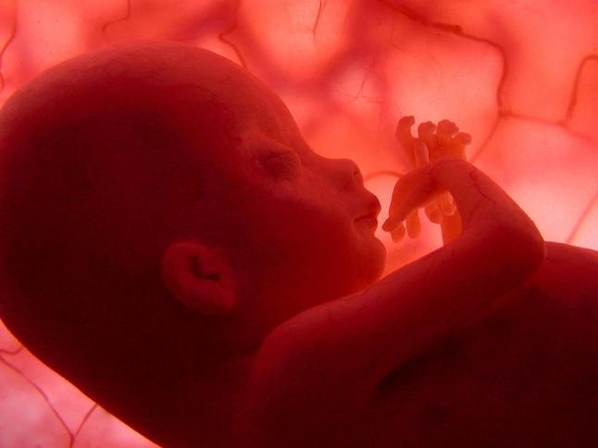
9 | En esta semana aparecen sus manos desarrolladas, es decir, comienzan a salir sus deditos y muñecas. Las piernas alargan su longitud y comienzan también a desarrollarse sus dedos. La boca ya puede verse e incluso abrirse. | 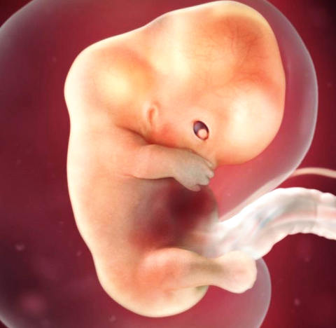
10 | La longitud del embrión es ahora de entre 3 y 4 milímetros y pesa alrededor de gramos. En esta semana el bebé tiene más forma de humano ya que puede mover e incluso a abrir su manos. La mineralización de sus hueso (incluyendo el cráneo) comienzan a desarrollarse de un forma sumamente rápida. | 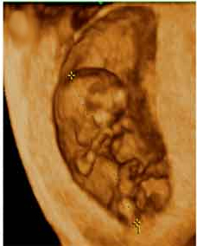
11 | A medida de que la cabeza se va separando del pecho, comienzan a formarse el cuello y la barbilla del feto. Empiezan a diferenciarse las uñas de los dedos, tanto de la mano como del pie. En este momento los genitales externos se ven con claridad. | 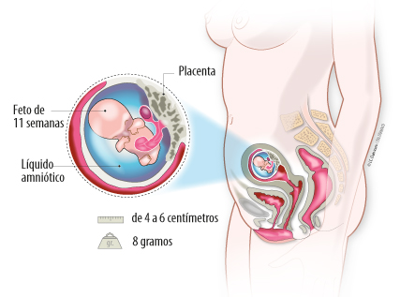
12 | El peso del feto oscila entre 8 y 14 gramos. Los huesos comienzan a desarrollarse y separarse, los dedos comienzan a separarse y ahora con más facilidad pueden abrirse y cerrarse. Las uñas están desarrollándose y ahora aparece el primer vestigio de cabello. En esta semana los genitales están prácticamente diferenciados. El intestino delgado es capaz de contraerse | 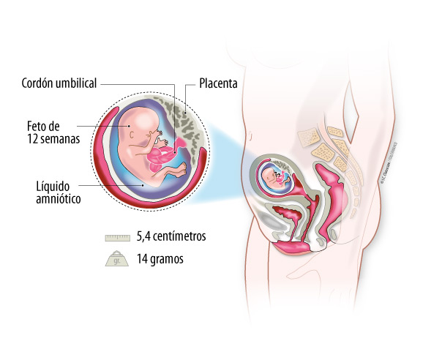
13 | Su cara comienza a distinguirse, sus ojos que estaban separados comienzan a juntarse al centro de la cara, sus orejas comienzan a situarse en sus respectivos lugares y sus genitales externos comienzan a notarse incluso fuera del útero. | 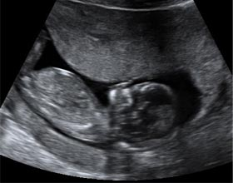
14 | El cuello comienza a alongarse, por lo tanto las orejas se desplazan hacia arriba.  La cabeza sigue estando flexionada, así que la barbilla está pegando constantemente con el pecho.  El feto pesa alrededor de 25 gramos. | 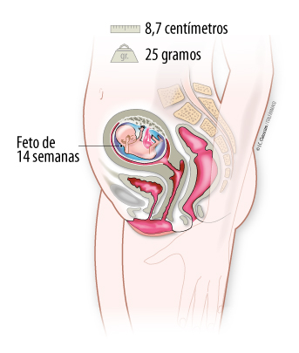
15 | En esta semana el feto mide entre 9 y 10 centímetros, pesa alrededor de 50 gramos, el doble que la semana anterior.  Crece una capa de piel llama lanugo que cubre todo el cuerpo del bebé, su piel es tan frágil que se pueden ver los vasos sanguíneos. Los ojos continúan separados pero cada vez están más cerca de la nariz. Sus huesos comienzan a calcificar y son cada vez más fuertes. | 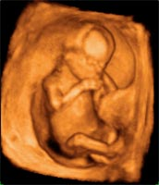
16 | Comienza a crecer el pelo en las cejas del bebé. Tras el nacimiento, este pelo se cae y comienza a salir uno nuevo. También se forman las uñas del bebé, se separan los dedos y se alcanzan a notar las uñas. Sus piernas son más largas que sus brazos y se mueven constantemente. | 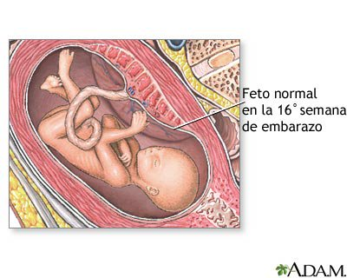
17 | La grasa empieza a aparecer en todo su cuerpo, que es a lo que le llamamos “tejido adiposo”, que es lo que lo mantiene en calor y regula el metabolismo del organismo. En esta semana ahora el agua forma parte de la tercera parte del bebé. La mayoría del tiempo la pasa dormido, pero cuando despierta aprovecha para moverse mucho en el útero.
18 | A las 18 semanas de embarazo, el bebé puede bostezar y hacer gestos faciales. El corazón del feto está dividido en cuatro cámaras (dos aurículas y dos ventrículos) y cuatro válvulas (tricúspide, mitral, aórtica y pulmonar). Además, los huesos del oído interno y las terminales nerviosas del cerebro se han desarrollado lo suficiente. | 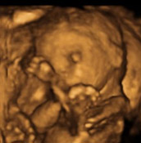
19 | En esta semana el cerebro del bebé comienza a desarrollarse de manera sumamente rápida. a parte inferior de tu bebé es todavía delgada y estrecha en comparación con la cabeza y el torso. | 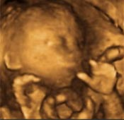
20 | Ahora se ha llegado a la mitad del embarazo (para la mayoría de los embarazos). La piel que cubre el cuerpo de tu hijo se desarrolla a través de dos capas: la epidermis, más superficial, y la dermis, situada por debajo de la anterior. La grasa también comienza a brotar debajo de la piel. | 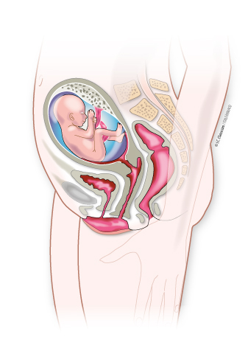
21 | En esta semana los movimientos del bebé serán más frecuentes y notorios ya que sus piernas son más grandes y están comenzando a estirarse. El sistema digestivo del bebé le permite tragar líquido amniótico, absorber parte de este líquido en el intestino delgado y pasar el resto al intestino grueso. | 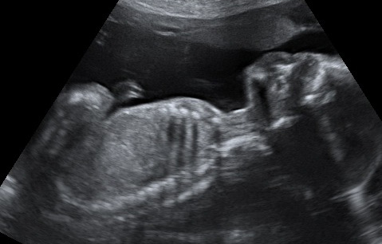
22 | La materia del cerebro del bebé está en proceso, es la que controlará sus sentimientos y emociones. En la cara, se distinguen los párpados, las pestañas y las cejas. También son visibles la uñas de los dedos. Algunos órganos como el hígado comienzan a funcionar. | 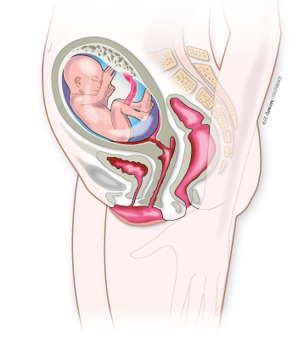
23 | Todos los sistemas del bebé están desarrollándose y preparándose para salir del útero. El esqueleto cartilaginoso se está transformando en tejido óseo, empezando por el centro de cada hueso e irradiándose hacia los extremos. | 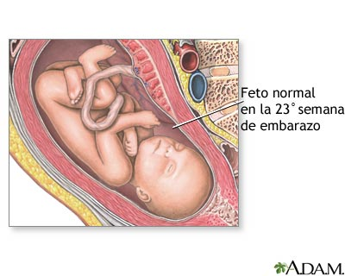
24 | Puede percibir algún brillo de una luz fuerte como la del sol, pero el útero tiene las paredes muy gruesas y es muy oscuro. Aun así, los bebés abren y cierran los ojos en esta etapa. El contorno del bebé es más redondeado en la semana 24 de embarazo: sugiere las formas más regordetas del recién nacido. Ya pesa entre 500 y 600 gramos y puede llegar a los 21 centímetros de longitud.
25 | Los asiáticos y los africanos nacen con ojitos marrones o grises y acaban teniéndolos oscuros o negros. Los ojos del bebé están agarrando un color que quizás mantendrá sólo por un tiempo. En esta semana el bebé pesa ya 700 gramos y mide 22 centímetros desde la cabeza al final de la columna en la semana 25 de embarazo. Es la llamada longitud cráneo-caudal. | 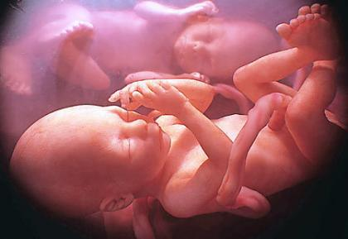
26 | En esta semana sus instintos se están desarrollando, si escucha un ruido reaccionará conforme a sus reflejos de protección.  En este momento el feto tiene sus ciclos de sueño y de vigilia. Es decir, pasará grandes ratos durmiendo y no le notarás moverse. Se están desarrollando también los cinco sentidos del bebé. | 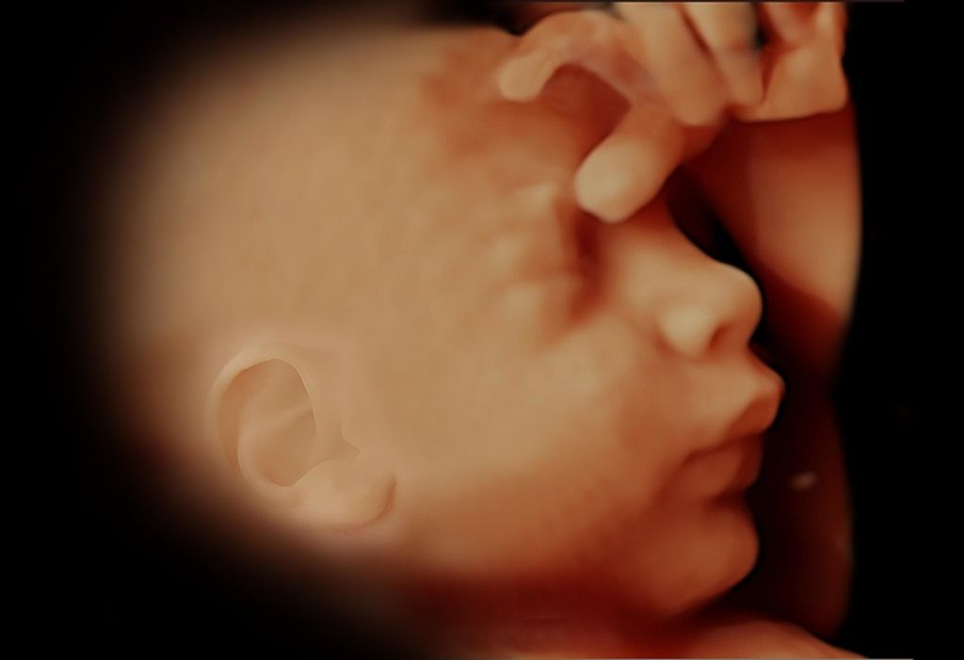
27 | Esta semana lo movimientos son sumamente notorios y habrán veces en que incluso tendrá hipo. Su peso aumenta y el crecimiento aumenta alrededor de 2 a 4 centímetros
28 | En esta semana el pequeño empieza a familiarizarse con el sonido de la voz de la madre y el padre. El sistema nervioso central se está desarrollando mucho en la semana 28 de embarazo. El cerebro deja de tener una superficie lisa: aparecen surcos. El peso del cerebro también aumenta. | 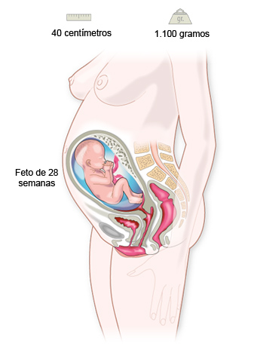
29 | En esta semana el cerebro ha madurado tanto que puede controlar su temperatura corporal. Su cerebro sigue desarrollando células nerviosas.  Desarrollo de la cara: Tiene cejas, pestañas y abre y cierra los ojos. | 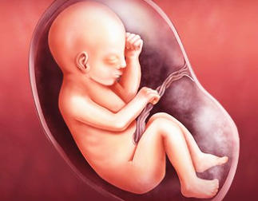
30 | En esta semana el bebé comienza a buscar la posición definitiva que tendrá al nacer.  A partir de este momento, el crecimiento del bebé continua pero no tan rápido como el que ha experimentado hasta ahora. | 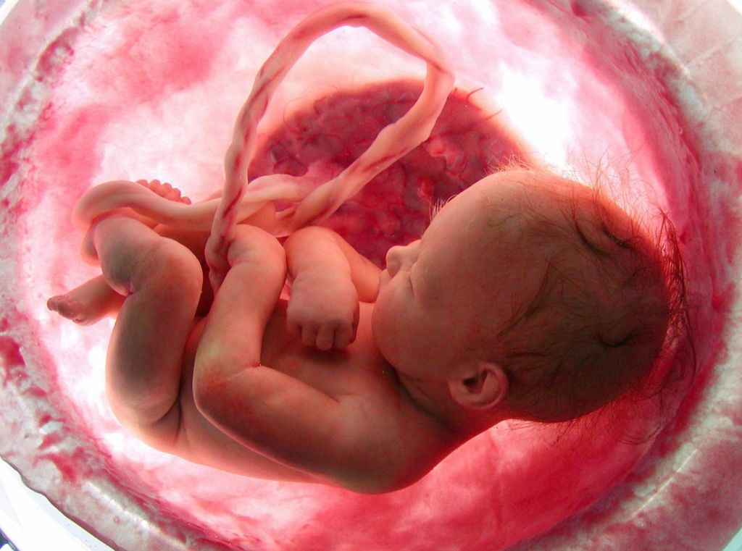
31 | En esta semana sus pulmones están culminando su desarrollo.  El bebé elimina alrededor de 1 litro de orina por día.  esta edad gestacional, la mayoría de los niños se sitúan con la cabeza hacia abajo (en la llamada posición cefálica), por lo que las patadas se notan en la parte alta del abdomen. | 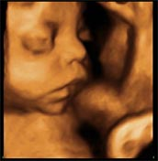
32 | En esta semana el bebe medirá unos 47 centímetros y pesará casi 2 kilos.  Todavía el diámetro de la cabeza sigue siendo mayor que el del abdomen, pero el aspecto del feto ya se parece bastante al de un recién nacido. | 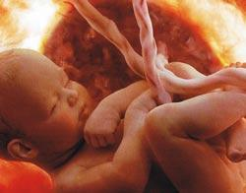
33 | Ya suele estar colocado cabeza abajo, lo que denominamos presentación cefálica.  Sus movimientos son más limitados, y sobre todo son los miembros inferiores y superiores, los que mueve con más frecuencia. Cada vez es más grande y tiene menos espacio para girar de un lado a otro o de arriba a abajo. | 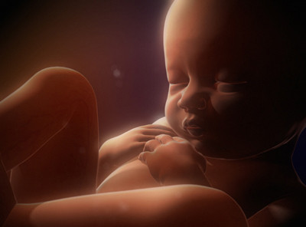
34 | Tu hijo ya pesa unos 2.200 gramos y mide un total de 44 centímetros de la cabeza a los pies en la semana 34 de embarazo. El bebé ya empieza a moverse menos porque su tamaño es mayor y el espacio del que dispone es menor dentro del útero. A pesar de ello, las patadas y movimientos de las manos los seguirás notando con intensidad.  El bebé tiene mayor capacidad de reconocer la voz y quizás imaginar quién es su madre, espera con ansias el salir. | 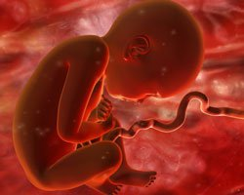
35 | En esta semana se produce una inmunidad temporal contra enfermedades infantiles.  En esta semana los pulmones están listos, es decir ahora el bebé es capaz de adaptarse a la vida extrauterina. | 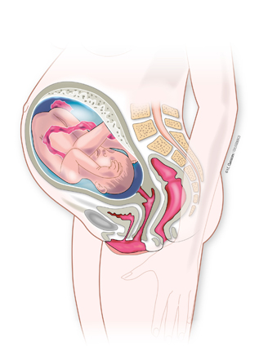
36 | En esta semana los movimientos disminuyen mucho ya que el bebé ha alcanzado un tamaño tan largo que no tiene la capacidad de moverse tanto.  También su proceso de madurez neurológica continúa. | 